Kind und Zahnarzt
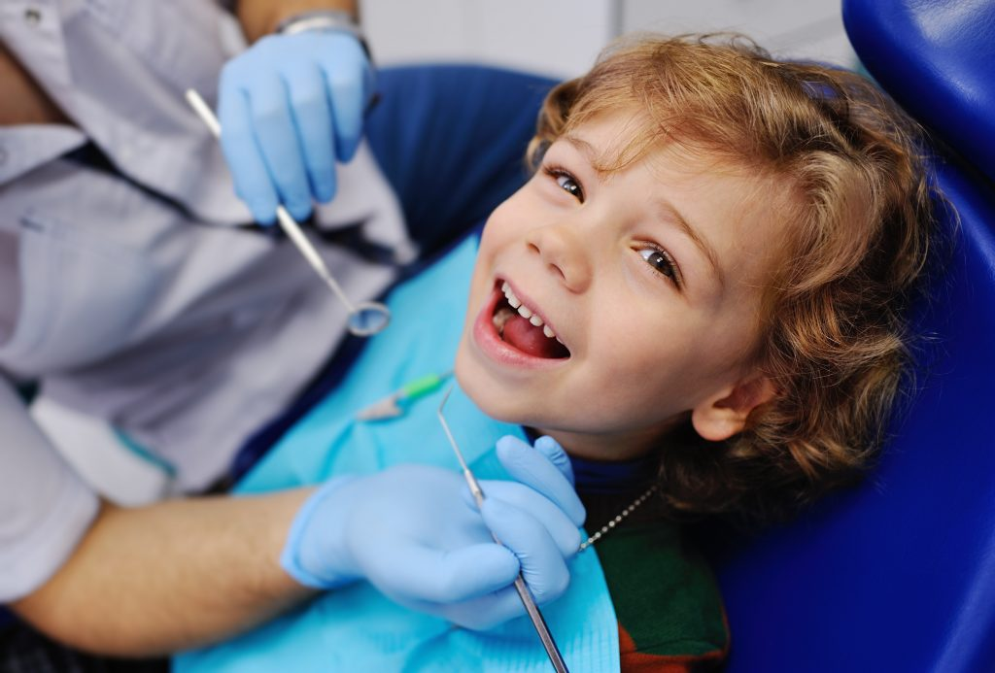

Für die Gesundheit Ihrer Kinder setzen wir uns mit viel persönlichem Engagement ein und behandeln all unsere kleinen Patienten altersgerecht – vom Säugling bis zum Schulalter.
Gesunde Milchzähne unterstützen die Verdauung, fördern die Sprachentwicklung und helfen Fehlstellungen im Gebiss zu vermeiden.

Was macht der Kinderzahnarzt?
Die vertrauensvolle Beziehung zwischen Ihrem Kind, Ihnen als Eltern und dem behandelnden Zahnarzt ist sehr wichtig.
Der erste Besuch sollte idealerweise zwischen 2 und 3 Jahren stattfinden. Dabei zeigen wir Ihrem Kind das Behandlungszimmer, Zahnarztstuhl und Instrumente und versuchen spielerisch zu erklären was der Zahnarzt macht. Unser Ziel ist es, Ihrem Kind eventuelle Angst schon im Vorfeld zu nehmen und den Besuch in unserer Praxis mit einem positiven Gefühl zu verbinden. Hat Ihr Kind nach regelmässigen kurzen Besuchen Vetrauen zu seinem Kinderzahnarzt gefasst, wird es sich auch bei eventuell notwendig werdenden Behandlungen wohlfühlen und ohne Angst kleinere zahnärztliche Massnahmen tolerieren.
Sollte die Angst trotz allem überwiegen, besteht die Möglichkeit eine Behandlung unter Verwendung von Lachgas durchzuführen.
Bei grösseren Eingriffen oder absoluter Verweigerung durch den kleinen Patienten kann eine Behandlung auch unter Vollnarkose durchgeführt werden. Hierfür steht uns ein erfahrenes Team von Anästhesisten zur Seite.
Sollte eine Korrektur im Kiefer oder in der Zahnstellung nötig sein steht Ihnen Dr. Gschwend gerne mit Rat und Tat zur Seite

Der Kindermund befindet sich in steter Entwicklung – von den ersten Milchzähnen bis hin zum Erwachsenengebiss. In dieser Zeit wird aber auch bezüglich Prophylaxe ein wichtiger Grundstein gelegt. Denn gesunde Zähne ein Leben lang heisst vor allem: von Anfang an konsequente, gründliche und ausnahmslose Mundhygiene!

In unserer Praxis sind die «Kleinen» deshalb ganz «gross»: Mit viel Aufmerksamkeit, Geduld und Verständnis lernen sie nicht nur einen angstfreien Umgang mit dem Zahnarztbesuch, sondern erfahren auch positiv, wie wichtig Zahnpflege und Zahngesundheit sind. Unsere Behandlungen selbst sind individuell auf Ihr Kind abgestimmt – altersgerecht sowie mit viel Einfühlungsvermögen und Fingerspitzengefühl.

Uns ist bewusst, dass die Erfahrungen, die ein Kind beim Zahnarzt macht, prägend sind und auch noch im Erwachsenenalter immer wieder in Erinnerung gerufen werden. Daher ist es uns sehr wichtig, mit den Eltern zusammenzuarbeiten – sowohl beim Aufbau von Vertrauen als auch mit vielen Tipps zur Zahnpflege, zur gesunden Ernährung und der Durchführung von Schulzahnuntersuchungen. Dies bildet eine solide Grundlage für eine lebenslang angstfreie Beziehung zwischen Patienten und Zahnarzt. Und natürlich für Zahngesundheit von Kindesbeinen an.

Ab dem neunten Lebensjahr – gegebenenfalls auch schon früher – ist bei Kindern eine kieferorthopädische Kontrolle ratsam. Die Frage, ob und wann eine kieferorthopädische Abklärung und Behandlung bei Ihrem Kind notwendig ist, beantworten wir Ihnen gerne bei der regelmässigen Jahreskontrolle. Für kieferorthopädische Behandlungen

